FILESYSTEM

Siano dati due filesystem F1 e F2, su due volumi, basati rispettivamente su FAT e su Inode. I puntatori hanno dimensione di 32 bit, i blocchi hanno dimensione di 4KB, entrambi i volumi hanno una parte riservata ai metadati (direttori, FAT e FCB (file control block)) e una parte ai blocchi di dato. Si supponga che lo spazio riservato ai blocchi di dato sia lo stesso per F1 e F2. Si sa che la FAT occupa 150 MB.

- A quanti blocchi di dato possono contenere complessivamente, al massimo, i file presenti nei due filesystem?

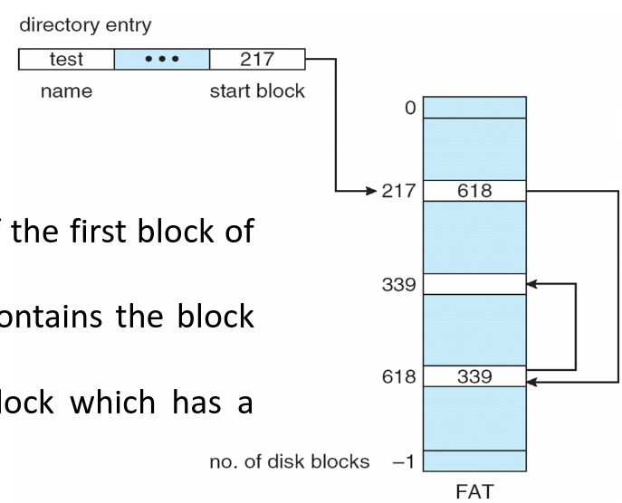

Ogni blocco di dato ha un puntatore al prossimo blocco di dato, quindi se l’intero blocco dati occupa 150 MB e abbiamo solo 4 B del blocco per l’indirizzamento, allora:

numero blocchi = 150 * 10^6 / 4 = 37,5 * 10^6

Essendo che, lo spazio riservato ai blocchi di dato sia lo stesso per F1 e per F2 allora avremo anche per F2 lo stesso numero di blocchi.

- Siano dati un file a.mp4 in F1, di dimensione 317 MB e un file b.mp4 in F2, di dimensione 751 MB.
  - Quanti blocchi di dato occupa a.mp4? 317MB/4KB = 79,25 * 10^3 blocchi
  - Quanti indici nella FAT sono utilizzati per a.mp4? 79,25 * 10^3 indici

- Quanti blocchi di dato e di indice (escluso l’inode) occupa b.mp4? (10 direct blocks, 1 single indirect blocks and 1 double indirect blocks)
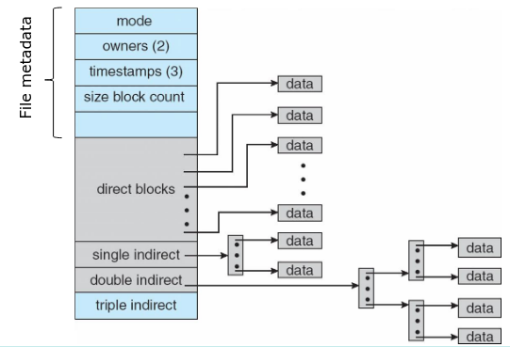

numero di indici per blocco = 4 KB / 4 B = 1024 indici
numero blocchi totali = 751 MB / 4 KB = 187,75 * 10^3 = 192256 blocchi

- direct blocks
  - numero blocchi rimasti da allocare = 192256 – 10 = 192246 blocchi
- single indirect
  - numero blocchi rimasti da allocare = 192256 – 1024 = 191222 blocchi
- double indirect
  - numero blocchi disponibili = 1024 * 1024 = 1048576 blocchi allocabili
  - numero blocchi rimasti da allocare = 191222 – (x * 1024) = 0 =>
  - x = 191222/1024 = 186,74 = 187 blocchi del primo livello da prendere
  - numero blocchi rimasti da allocare = 191222 – (187 * 1024) = 191222 – 191488 = -266
  - -266 sono i blocchi che non verranno utilizzati

Sia dato un filesystem Unix, basato su inode aventi 13 puntatori (10 diretti, 1 indiretto singolo, 1 indiretto doppio e 1 indiretto triplo). I puntatori hanno dimensione di 32 bit e i blocchi hanno dimensione 2 KB. Si sa che il filesystem contiene 1000 file di dimensione media 15 MB di ognuno di essi e che la frammentazione interna è di 1 MB, si calcoli il massimo numero possibile di file con indice indiretto triplo e con indice indiretto doppio che possono essere presenti nel filesystem.

dimensione totale da allocare = (15 MB * 1000) + 1 MB = 15001 MB
dimensione blocco = 2 KB
dimensione puntatore = 4 B

numero di indici = 2 KB / 4 B = 512
numero blocchi da allocare = 15001 MB / 2 KB = 7680512 blocchi

- direct blocks:
  - dimensione totale da allocare = 7680512 – 10 = 7680502 blocchi
- single indirect:
  - numero di blocchi disponibili = 512 blocchi
  - dimensione totale da allocare = 7680502 – 512 = 7679990 blocchi
- double indirect
  - numero di blocchi disponibili = 512 * 512 = 262144 blocchi
  - dimensione totale da allocare = 7679990 – 262144 = 7417846 blocchi
- triple indirect
  - numero di blocchi disponibili = 512 * 512 * 512 = 134217728 blocchi
  - dimensione totale da allocare = 7679990 – (x * 512 * 512) = 0 =>
  - x = 7679990/(512 * 512) = 29,29 = 30 indici di primo livello
  - dimensione totale da allocare = 7679990 – (30 * 512 * 512) = -184330 blocchi
184330 blocchi rimarrano inutilizzati

LIVELLO | INDICI | BLOCCHI
Direct blocks | 10 | 10
Single indirect | 1 | 512
Double indirect | 1 + 512 | 512 * 512
Triple indirect | 1 + 512 + (512 * 512) | 512 * 512 * 512

